ELEKTRONIČKO NASILJE I GOVOR MRŽNJE

Pročitaj lekciju na stranici 188-189.

Odgovori na pitanja:
- Što je elektroničko nasilje i što sve spada pod elektroničko nasilje?
- Kako se osjećaju žrtve nasilja?
- Koja je razlika između izravnog i neizravnog zlostavljanja?
- Zašto je takvo zlostavljanje ponekad teže i od fizičkog zlostavljanja?
- Što je empatija?

Zadatak:
Napiši u programu Microsoft Word sastavak.
Sastavak treba sadržavati:
- primjere elektroničkog nasilja iz medija ili društvenih mreža
  - Potraži na društvenim mrežama primjere elektroničkog nasilja.
  - Potraži na internetu primjer zlostavljanja preko interneta.
- popis zakonskih posljedica za zlostavljače
- načine i metode nošenja s elektroničkim nasiljem

Odgovore na pitanja i sastavak spremi u jednu datoteku programa Microsoft Word, pohrani na računalo (naziv datoteke neka sadržava tvoje ime i prezime i naziv teme) i pošalji mi datoteku privatnom porukom na grupu Yammer.

Rok za izvršavanje zadatka je tjedan dana od dana kad vam počinje školski sat po rasporedu (do idućeg školskog sata).
- 8.a. početak: petak, 20.3.2020., završetak: 27.3.2020.
- 8.b. početak: utorak, 24.3.2020., završetak: 31.3.2020.

ZADATAK ZA A.B. (8.b):
- Pročitaj lekciju u udžbeniku na stranici 188 i 189 (Naslov je: Elektroničko nasilje i govor mržnje).
- Napiši mi i pošalji u privatnoj poruci na Yammer odgovore na ova pitanja: Što misliš o nasilju na društvenim mrežama, jesi li se ikada susreo s nekom vrstom nasilja na internetu ili preko mreža za dopisivanje (da je tebe netko vrijeđao ili da si bio svjedok da nekoga drugoga vrijeđaju) i što bi po tebi bilo dobro poduzeti da se smanji broj nasilja koji se može naći na internetu i preko društvenih mreža?

KAKO POSLATI PRIVATNU PORUKU NA GRUPU YAMMER

Inbox se nalazi na lijevoj strani u gornjem dijelu sučelja grupe Yammer, a ikona izgleda kao koverta, pismo :
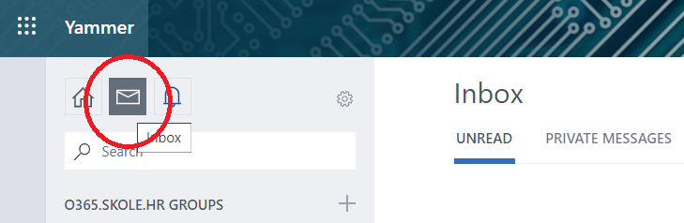
Nakon odabrane ikone, na desnoj strani ispod naziva Inbox prikazuju se poruke iz raznih grupa (UNREAD), a desno pored UNREAD piše „PRIVATE MESSAGES“. Klikneš na tu karticu, i u gornjem desnom dijelu sučelja klikneš na plavi gumb „Create Message“ :

Otvara se nova kartica :
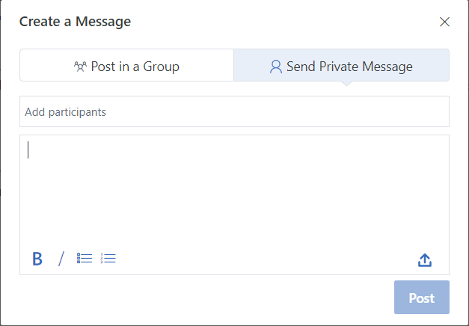
U kartici treba označiti „Send Private Message“, odabrati moje ime pod „Add participants“ (Goran Mučnjak), ispod možete napisati poruku, a dolje desno iznad gumba „Post“ nalazi se ikona za dodavanje datoteke s računala
